

#### ΤΑΞΗ: Β΄ ΓΥΜΝΑΣΙΟΥ

#### ΜΑΘΗΜΑ:ΠΛΗΡΟΦΟΡΙΚΗ

***Γραφικό Περιβάλλον Επικοινωνίας (Graphical User Interface)***

Στους περισσότερους σύγχρονους υπολογιστές η επικοινωνία με το χρήστη πραγματοποιείται μέσα από ένα εύχρηστο περιβάλλον που περιλαμβάνει γραφικές αναπαραστάσεις για τα διάφορα στοιχεία του υπολογιστή. Οι εντολές δίνονται χρησιμοποιώντας συνήθως το ποντίκι. Ένα τέτοιο περιβάλλον ονομάζεται Γραφικό Περιβάλλον Επικοινωνίας (Graphical User Interface).

***Τα βασικά στοιχεία ενός Γραφικού Περιβάλλοντος επικοινωνίας είναι τα ακόλουθα:***

***• Επιφάνεια Εργασίας (Desktop):*** Ο χώρος της οθόνης που αρχικά εμφανίζεται στον χρήστη. Μοιάζει με επιφάνεια γραφείου, όπου ο χρήστης τοποθετεί διάφορα «αντικείμενα» με τα οποία αλληλεπιδρά.

• ***Εικονίδια (Icons):*** Είναι μικρές εικόνες που αναπαριστούν «αντικείμενα», δηλαδή διάφορα στοιχεία του υπολογιστή, όπως συσκευές, προγράμματα, πληροφορίες.

• ***Παράθυρα (Windows):*** Παράθυρο είναι μια ορθογώνια περιοχή στην οθόνη, η οποία αποκαλύπτει διάφορες πληροφορίες. Μπορούμε ταυτόχρονα να έχουμε ανοιχτά περισσότερα από ένα παράθυρα, το καθένα, να παρουσιάζει διαφορετικές πληροφορίες.

• ***Γραμμή Εργασιών (Taskbar):*** Είναι μια στενόμακρη λωρίδα που βρίσκεται συνήθως στο κάτω μέρος της επιφάνειας εργασίας και παρουσιάζει στα δεξιά διάφορες χρήσιμες πληροφορίες (π.χ. την ώρα, την κατάσταση μπαταρίας, εάν πρόκειται για φορητό υπολογιστή, κ.λπ.), ενώ στα αριστερά υπάρχει το κουμπί εκκίνησης (Start Button). Στο κέντρο εμφανίζονται ως εικονίδια οι εργασίες τις οποίες έχουμε ενεργοποιημένες, από τις οποίες πήρε και το όνομά της

• ***Ενεργό Παράθυρο (Active Window):*** Είναι το παράθυρο με το οποίο αλληλεπιδρούμε τη δεδομένη στιγμή (δηλαδή αντιδρά όταν χρησιμοποιούμε το ποντίκι ή το πληκτρολόγιο).Εμφανίζεται με διαφορετικό χρώμα και βρίσκεται στο προσκήνιο (μπροστά από τα άλλα παράθυρα).

***• Κουμπί Εκκίνησης (Start Button):*** Είναι ένα «κουμπί» στην αριστερή πλευρά της Γραμμής Εργασιών, που όταν το πατήσουμε ανοίγει ένα μενού επιλογών, από όπου μπορούμε να ενεργοποιήσουμε προγράμματα, να αλλάξουμε τις ρυθμίσεις του υπολογιστή κ.ά.

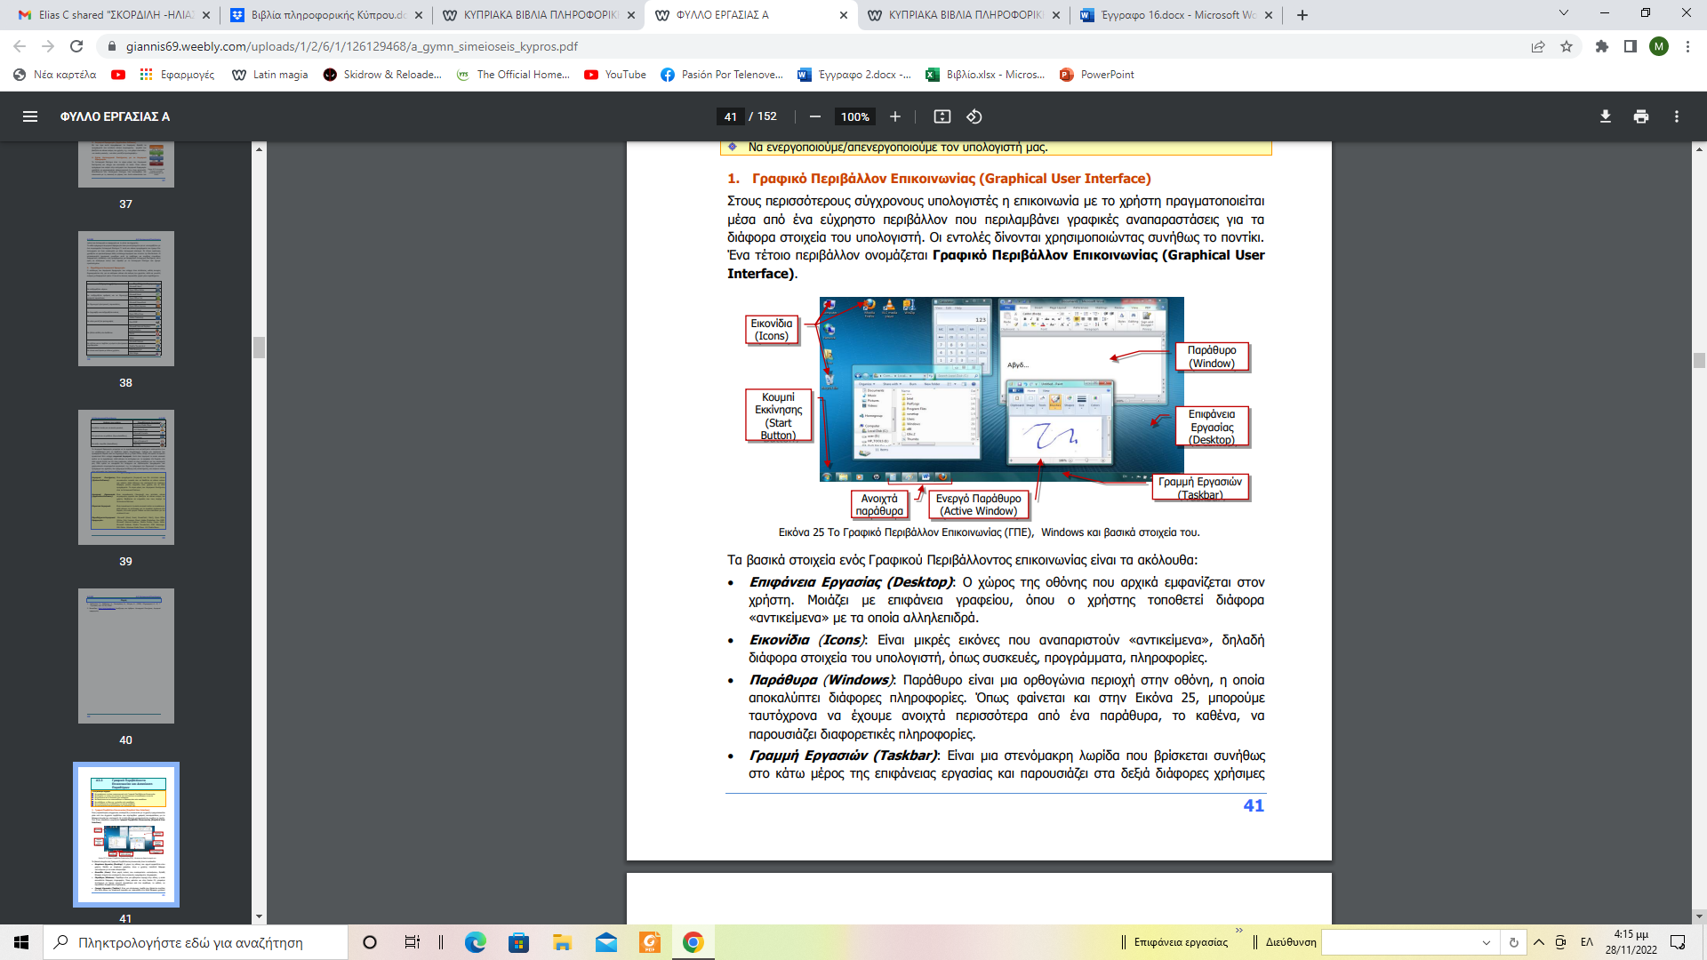• **Μενού (Menu):** Είναι ένας κατάλογος με διάφορες λειτουργίες, από όπου μπορούμε να επιλέξουμε αυτήν που επιθυμούμε, συνήθως με το ποντίκι.

• **Πλαίσιο Διαλόγου (Dialog Box):** Κάθε φορά που ο Η/Υ χρειάζεται να ανοίξει διάλογο με τον χρήστη, π.χ. για επιβεβαίωση πριν να εκτελέσει κάποια ενέργεια που του έχει ζητήσει ο χρήστης, συνήθως εμφανίζεται ένα πλαίσιο διαλόγου όπου δίνονται διάφορες επιλογές, ώστε ο χρήστης να επιλέξει αυτήν που ταιριάζει στις ανάγκες του.

***Τα κύρια μέρη ενός Παραθύρου είναι τα ακόλουθα:***

***Γραμμή Τίτλου (Title Bar):*** Βρίσκεται στο πάνω μέρος του παραθύρου. Συνήθως, εμφανίζει μιασύντομη περιγραφή για το τι περιέχει το παράθυρο

• ***Κουμπιά:*** Βρίσκονται στην πάνω δεξιά γωνιά του παραθύρου

• ***Κορδέλα (Ribbon):*** Παρουσιάζει με εικονίδια τις πιο συνήθεις λειτουργίες που σχετίζονται με το παράθυρο για εύκολη πρόσβαση.

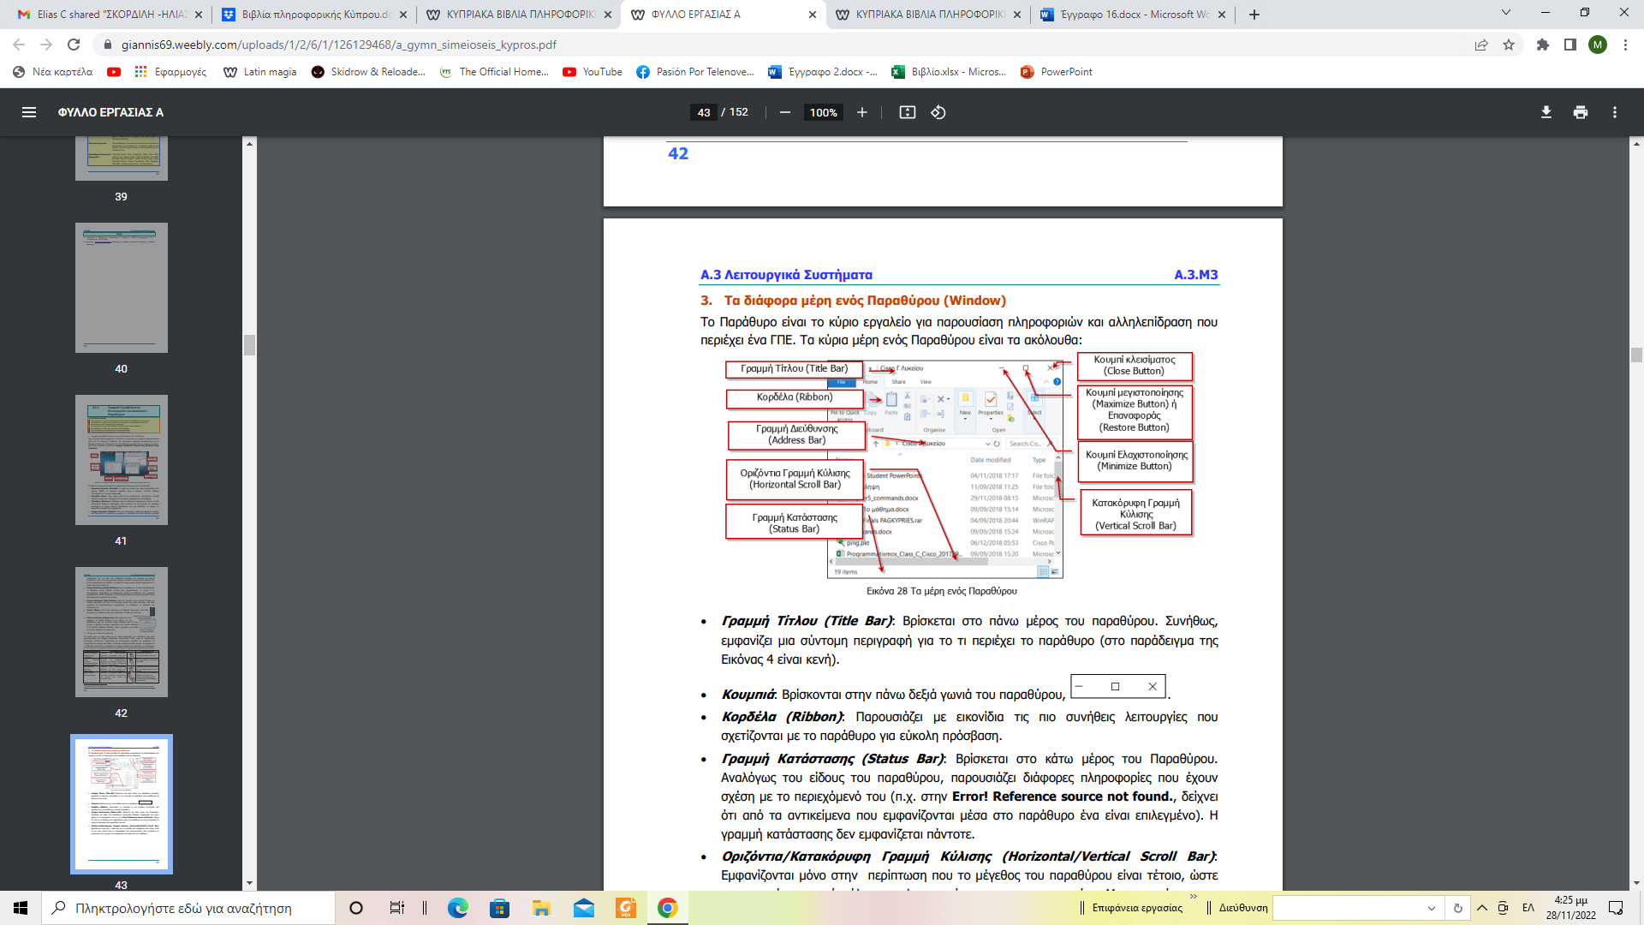• ***Γραμμή Κατάστασης (Status Bar):*** Βρίσκεται στο κάτω μέρος του Παραθύρου. Αναλόγως του είδους του παραθύρου, παρουσιάζει διάφορες πληροφορίες που έχουν σχέση με το περιεχόμενό του π.χ δείχνει ότι από τα αντικείμενα που εμφανίζονται μέσα στο παράθυρο ένα είναι επιλεγμένα.

***Η γραμμή κατάστασης δεν εμφανίζεται πάντοτε.***

• ***Οριζόντια/Κατακόρυφη Γραμμή Κύλισης (Horizontal/Vertical Scroll Bar):*** Εμφανίζονται μόνο στην περίπτωση που το μέγεθος του παραθύρου είναι τέτοιο, ώστε να μην είναι ορατές όλες οι πληροφορίες που αντιπροσωπεύει. Μας επιτρέπουν να μετακινούμε την περιοχή των πληροφοριών που φαίνονται στο παράθυρο.

***Ρυθμίσεις Θέσης και Μεγέθους Παραθύρου***

• ***Μετακίνηση Παραθύρου:*** Με το ποντίκι, πατούμε στη Γραμμή Τίτλου και μετά εκτελούμε την κίνηση «Σύρε κι Άφησε» για να το μετακινήσουμε στη θέση που επιθυμούμε.

• ***Μεγιστοποίηση/Επαναφορά Παραθύρου:*** Για να μεγαλώσουμε το Παράθυρο ώστε να καταλαμβάνει όλη την οθόνη μας, πατούμε το Κουμπί Μεγιστοποίησης στην πάνω δεξιά γωνία του παραθύρου. Το κουμπί αλλάζει σε , που όταν το πατήσουμε επαναφέρει το παράθυρο στο αρχικό του μέγεθος. Μπορούμε να έχουμε το ίδιο αποτέλεσμα με διπλό πάτημα στη Γραμμή Τίτλου.

• ***Ελαχιστοποίηση Παραθύρου:*** Εάν πατήσουμε το Κουμπί Ελαχιστοποίησης στην πάνω δεξιά γωνία του παραθύρου, το παράθυρο «κρύβεται» στο εικονίδιο που το αντιπροσωπεύει στη Γραμμή Εργασιών (Task Bar).

• ***Κλείσιμο Παραθύρου:*** Εάν πατήσουμε το Κουμπί Κλεισίματος στην πάνω δεξιά γωνία του παραθύρου, το παράθυρο κλείνει οριστικά και το εικονίδιο που το αντιπροσωπεύει εξαφανίζεται από τη Γραμμή Εργασιών.

• ***Ενεργοποίηση Προγράμματος:*** Τρόποι για να ενεργοποιήσουμε ένα πρόγραμμα είναι: Εντοπίζουμε το εικονίδιο που αντιστοιχεί στο πρόγραμμα και με το ποντίκι εκτελούμε διπλό αριστερό πάτημα. Εντοπίζουμε το εικονίδιο που αντιστοιχεί στο πρόγραμμα και με το ποντίκι εκτελούμε δεξί πάτημα. Εμφανίζεται ένα μενού από το οποίο επιλέγουμε Open o Πατούμε το Κουμπί Εκκίνησης (Start Button) και αφού εντοπίσουμε το όνομα του προγράμματος το επιλέγουμε με αριστερό πάτημα.

• ***Απενεργοποίηση του Υπολογιστή:*** Για να απενεργοποιήσουμε τον υπολογιστή πατούμε στο Κουμπί Εκκίνησης (Start Button) , επιλέγουμε Power και στη συνέχεια εντοπίζουμε και επιλέγουμε τη λειτουργία Shutdown. Θα εμφανιστεί ένα πλαίσιο διαλόγου όπου πρέπει να επιβεβαιώσουμε την επιθυμία μας για απενεργοποίηση. Στη συνέχεια, θα πρέπει να περιμένουμε μέχρι ο υπολογιστής να σβήσει εντελώς.